COMMUNIQUÉ DE PRESSE

Würth Elektronik présente sa série d’inductance de puissance WE-MXGI pour convertisseurs DC/DC
Résistance la plus faible, pertes les plus faibles
Waldenburg (Allemagne), le 24 juillet 2024 – Würth Elektronik propose son WE-MXGI, un inducteur de puissance aux propriétés inédites. Des pertes de noyau extrêmement faibles, associées à la plus faible résistance d’enroulement (valeur R_{DC}) de tous les produits comparables sur le marché à ce jour, permettent d’obtenir une efficacité maximale dans les applications de régulateurs à découpage. Ce résultat a été obtenu grâce à l’utilisation d’un matériau de noyau innovant et d’une géométrie d’enroulement optimisée.
L’inducteur de puissance compact CMS WE-MXGI à blindage magnétique est donc idéal pour les régulateurs à découpage haute fréquence qui utilisent les dernières technologies de transistors GaN et SiC. Le nouvel inducteur de puissance WE-MXGI offre aux développeurs la possibilité de mettre au point des conceptions plus efficaces, de convertir des niveaux de puissance plus élevés et de rendre leurs conceptions plus compactes.
La série WE-MXGI est donc idéale pour des applications telles que les convertisseurs DC/DC pour les réseaux de portes programmables in situ (FPGA), les convertisseurs POL, les alimentations portables telles que les PDA ou les appareils photo numériques, les cartes mères et les cartes graphiques, les appareils alimentés par batterie, les appareils de communication sans fil, les alimentations pour les smartphones, les tablettes PC et autres appareils mobiles. La tension de fonctionnement est de 80 V (DC) et la température de fonctionnement est comprise entre -40 °C et 125 °C.
Les nouveaux inducteurs de puissance sont disponibles en boîtiers 4020 et 5030 dont les inductances sont respectivement de 0,16 à 4,7 µH et de 0,22 à 10 µH avec un courant de saturation allant jusqu’à 28 A. D’autres tailles et valeurs sont en cours de développement.
Le WE-MXGI est maintenant disponible. Des échantillons gratuits sont fournis.

Images disponibles
Les images suivantes peuvent être téléchargées sur Internet pour impression : https://kk.htcm.de/press-releases/wuerth/
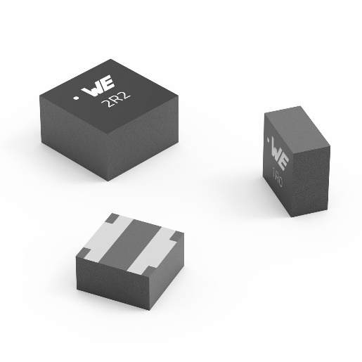Source photo : Würth Elektronik
L’inducteur de puissance WE-MXGI se caractérise par une valeur R_{DC} et des pertes AC extrêmement faibles

À propos du groupe Würth Elektronik eiSos
Le groupe Würth Elektronik eiSos est un fabricant de composants électroniques et électromécaniques pour l'industrie électronique et un facilitateur technologique pour des solutions électroniques pionnières. Würth Elektronik eiSos est l'un des plus grands fabricants européens de composants passifs et est actif dans 50 pays. Les sites de production situés en Europe, en Asie et en Amérique du Nord fournissent un nombre croissant de clients dans le monde entier.
La gamme de produits comprend : composants CEM, inductances, transformateurs, composants RF, varistances, condensateurs, résistances, quartz et oscillateurs, modules de puissance, bobines pour le transfert de puissance sans fils, diodes électroluminescentes, modules radio, connecteurs, Composants pour alimentations, switchs, boutons-poussoirs, plots de connexion de puissance, porte-fusibles, capteurs et solutions pour la transmission de données sans fils. La gamme est complétée par des solutions personnalisées.
L'orientation service inégalée de la société se caractérise par la disponibilité de tous les composants du catalogue en stock sans quantité minimum de commande, des échantillons gratuits et une assistance étendue via un personnel technico-commercial et des outils de sélection.

Würth Elektronik fait partie du groupe Würth, leader mondial sur le marché des techniques d'assemblage et de fixation. La société emploie 7900 personnes et a réalisé un chiffre d'affaires de 1,24 milliard d’euros en 2023.
Würth Elektronik : more than you expect !
Plus amples informations sur le site www.we-online.com
Autres informations :  Würth Elektronik France  Romain Méjean  1861, Avenue Henri Schneider  CS 70029  69881 Meyzieu Cedex  France  Mob : +33 6 75 28 45 24  Courriel :  romain.mejean@we-online.com  www.we-online.com | Contact presse :  HighTech communications GmbH  Brigitte Basilio  Brunhamstrasse 21  81249 München  Allemagne  Tél : +49 89 500778-20  Courriel :  b.basilio@htcm.de  www.htcm.de

